嘉義縣和興國民小學
111學年度雙語國家政策－口說英語展能樂學計畫
國民中小學英語日活動成果報告表
活動名稱 | Celebrating Christmas | 辦理日期 |  | 12/23 (五)
辦理地點 | 英語教室 | 參加人數 |  | 三到六年級學生 (156人)
成果摘要-活動內容介紹及特色說明  (列點說明) | 本活動與聖誕節主題做結合。透過播放線上影片讓孩子們在輕鬆的環境下學習與聖誕節相關的英語單字，其後透過寫學習單及玩遊戲(在教室裡找出所學過與聖誕節有關的物品，找到後須分別講出該英語單字)，讓學生活用所學，並加深對所學單字的印象。
檢討或建議事項 | 結合學習單及遊戲讓學生加深對於所學之英語單字的印象成果不錯。下次可將活動與句型教學做結合，使學生能更完整的運用所學之英語單字和句型。
照片說明
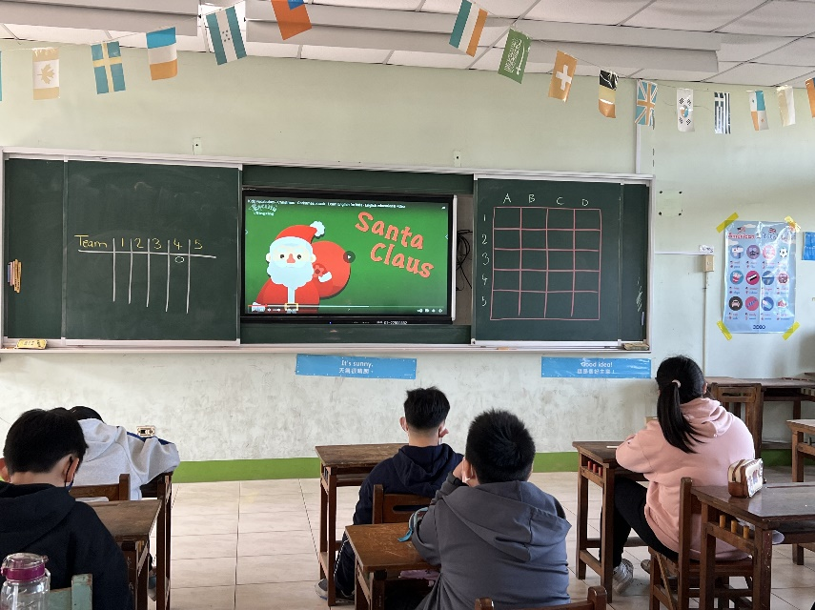  照片 |  |  | 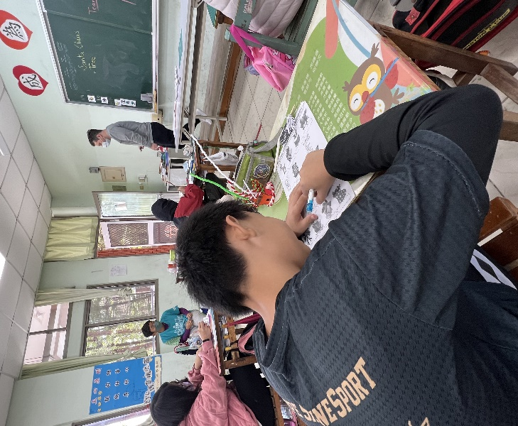  照片
播放與聖誕節相關影片，同時進行單字教學。 |  |  | 寫學習單，複習單字。
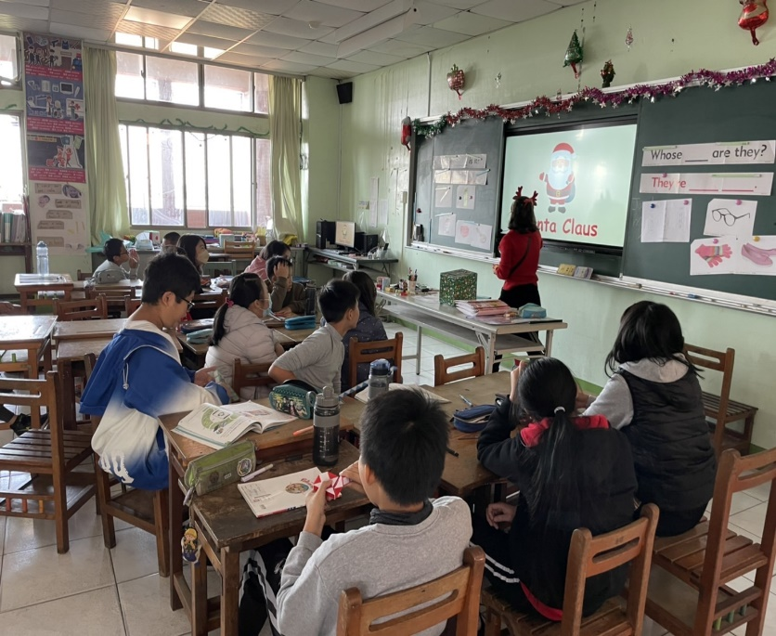 |  |  | 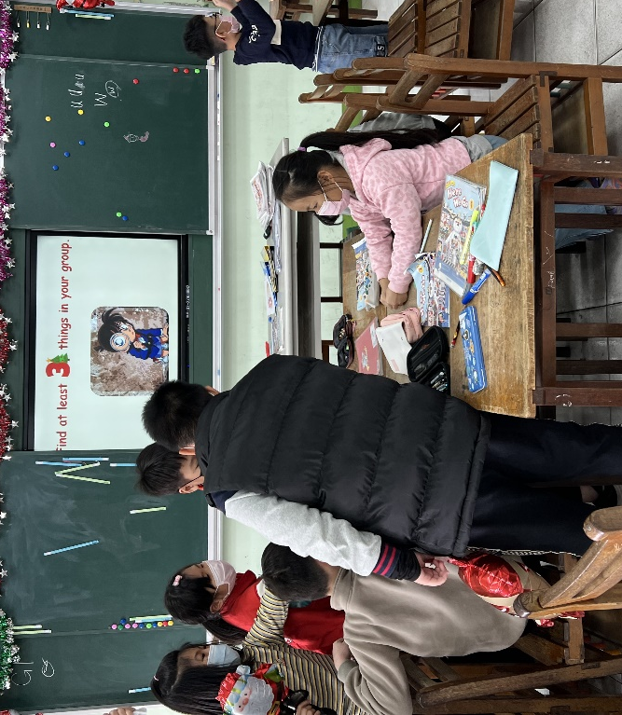  照片
複習所學單字。 |  |  | 進行小遊戲“Finding Things”
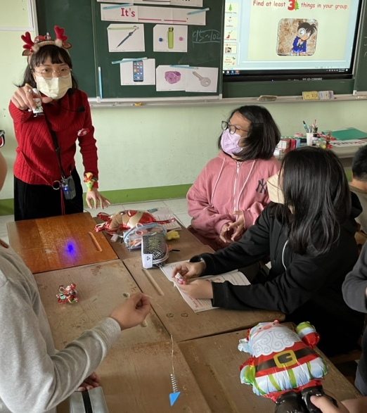  照片 |  |  | 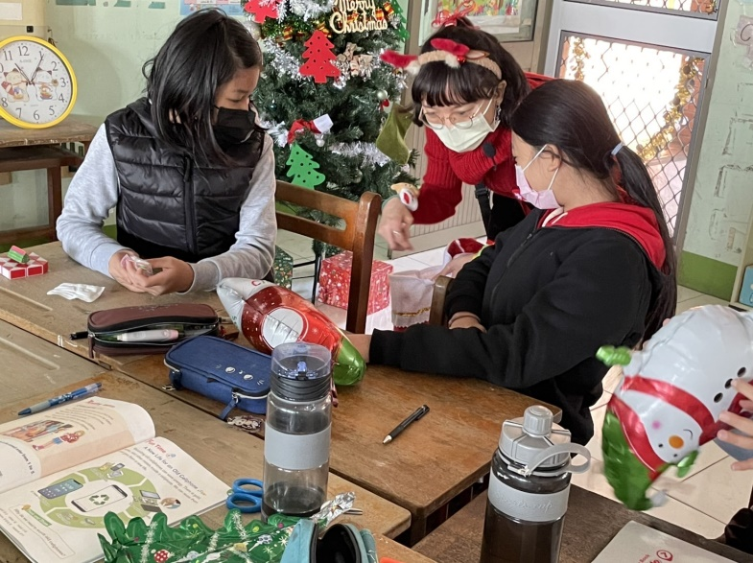
透過真實物品讓學生說出該英語單字。 |  |  | 學生依依用英語說出聖誕節祝福語，並收到聖誕禮物。

